L’entreprise « Les jardins en teck » a l'exclusivité de la distribution de meubles haut de gamme en teck pour toute la région Poitou-Charentes. Ses clients sont aussi bien des particuliers que des revendeurs. Le responsable, M. Bambou, souhaite profiter de vos compétences informatiques pour gagner du temps sur sa facturation. Il vous demande d’automatiser ses factures.

# Données contextuelles

Les jardins en teck

Centre cial Beaulieu, 17138 Puilboreau

Tél :  05 46 68 11 18

Email : contact@lesjardinsenteck.fr

site internet : <http://www.lesjardinsenteck.fr>

N° de TVA : FR 40 123456824

Vos conditions de vente

* Pour les clients particuliers, une remise de 5 % pour toute commande supérieure à 1500 €. Les prix catalogue sont donnés hors taxes, le taux de TVA applicable est 20%.
* Vous accordez aux clients revendeurs une remise de 30 % et un paiement à 45 jours par lettre de change acceptée ou un escompte pour paiement comptant de 2 %.
* La livraison, frais de port, est offerte pour toute commande supérieure à 1000€, sinon 50€.

Extraits de votre catalogue :

|  |  |  |
| --- | --- | --- |
| **RÉFÉRENCE** | **DÉSIGNATION** | **PRIX** |
| 928.014 | Fauteuil de pont en teck 5 positions, ferrures en laiton | 490 € |
| 930.218 | Bain de soleil en teck avec tablette coulissante des 2 côtés | 520 € |
| 872.842 | Chilienne armature et accoudoirs en teck, toile amovible en polyester écru traité Téflon | 125 € |
| 816.739 | Parasol rectangulaire 200 x 300 cm 6 baleines, toile en polyester écru traité Téflon, mât en teck | 375 € |
| 857.325 | Table rectangulaire 125 x 80 cm en teck | 450 € |
| 857.326 | Table rectangulaire 210 x 160 cm en teck | 695 € |
| 859.382 | Table octogonale 120 x 120 cm en teck | 490 € |
| 861.539 | Table ovale 210 x 105 cm en teck | 675 € |
| 861.258 | Table ovale 180 x 100 cm en teck | 510 € |
| 804.521 | Banc anglais 2 places en teck | 350 € |
| 804.522 | Banc anglais 3 places en teck | 470 € |
| 935.456 | Chaise en teck | 120 € |
| 968.213 | Fauteuil en teck | 290 € |

Durant le mois de mai, mois anniversaire, vous proposez à titre promotionnel une réduction de 10 % sur toutes les tables et 15% sur les chaises.

Les ventes réalisées

Le 8 mai, vente à un particulier : M. Couzinier vous achète 2 fauteuils de pont réf. 928.014, une chilienne, un parasol et une Table octogonale 120 x 120 cm en teck.

Le 9 mai, vente à un revendeur : la jardinerie Cosmos vous achète 2 tables octogonales, 3 parasols et 12 chaises. Achat comptant.

Le 20 mai, vente à un particulier : Mme Bourgeois achète une table rectangulaire de 210 x 160 cm, 6 fauteuils, 6 chaises et 1 parasol. Elle a déjà versé un acompte de 500€.

# Votre cahier des charges

Présentez les factures des 8, 9 et 20 mai.

Vous devez automatiser la facture pour en faciliter l’édition.

Vous devez adapter le modèle de facture proposé dans Excel.

Pour en faciliter la création et éviter les erreurs de saisie, la désignation des produits doit automatiquement s’afficher lors de la saisie des n° de référence.

# travail à faire

1. Déterminer les prix catalogue et promotionnels pour le mois de mai dans **la feuille Catalogue**. Saisir le % de réduction dans les cases appropriées. Utiliser une formule de calcul pour déterminer les PVHT promotionnels.
2. Enregistrer les conditions de vente : compléter les cellules en fond jaune de la feuille **« Conditions de vente ».** Modifier les formats (% et €) des cellules.
3. Renseigner les mentions obligatoires d’une facture en entête.
4. Les numéros de facture sont la concaténation des 3 premières lettres du nom du client et les chiffres de la date de la facture. Pour cela utiliser la fonction GAUCHE() et la fonction de concaténation « & »
5. 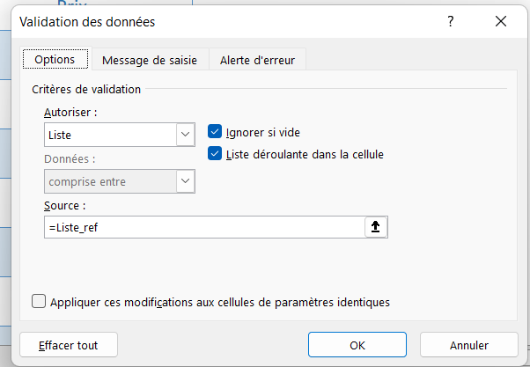Créer une liste de choix pour saisir les références des produits en colonne B de la feuille **Facture.** Pour cela, Nommer la plage de cellules B3 à B15 de la feuille **Catalogue** « Liste_ref ». Puis sélectionner la plage de cellules B9 à B20 de la feuille Facture et cliquer sur le bouton « validation de données » et renseigner les champs comme suit :
6. Pour la description des produits en colonne C, la détermination du Prix unitaire en colonne E, utilisez la fonction RECHERCHE(V) pour récupérer automatiquement les informations de la feuille **Catalogue**. Pour cela au préalable, Transformer la plage de données de la feuille **Catalogue** en tableau en utilisant le bouton **Mise en forme de tableau** du menu accueil

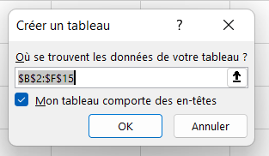

1. Insérer les formules de calcul appropriées pour déterminer le montant de la remise et les prix en colonne F et G de façon à obtenir par exemple pour le client COUZINIER :

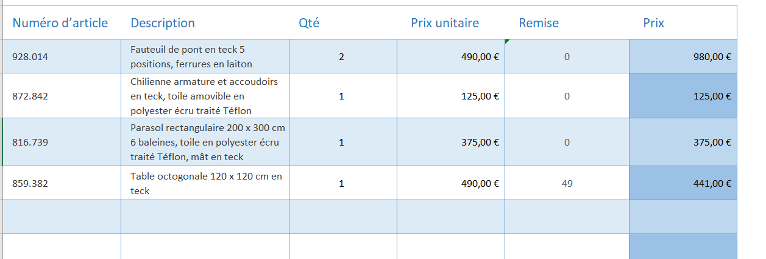

Utiliser une fonction recherchev() pour afficher le Prix unitaire, combinée à une fonction sierreur() pour que les cases restent vides si aucun produit est saisi.

Combiner les fonctions recherchev() et si() pour afficher « 0 » si aucune remise et sinon la différence entre le prix unitaire et le prix promotionnel.

1. Remplacer « sous total » par Total HT.
2. Créer les lignes remise et Net commercial, Frais de port en colonne F

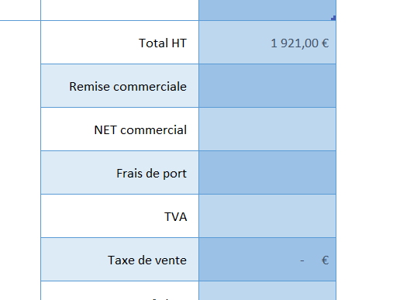

1. Prendre en compte les conditions de vente et intégrer les formules de calcul pour déterminer la remise commerciale, le net commercial, les frais de port, le montant de la TVA, et le Total TTC. Ce qui donne pour le client Couzinier :

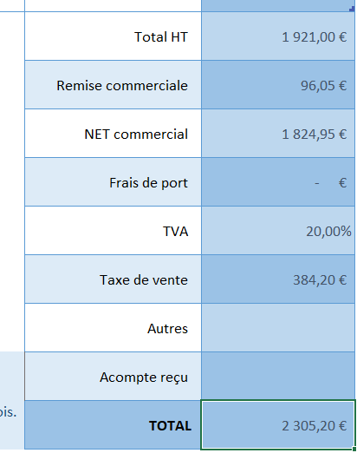

1. Modifier le contenu de la cellule B28 pour que le nom de la société « les jardins en teck » apparaisse.
2. Préciser les conditions de règlements pour un paiement comptant : délais de 8 jours et des frais de services de 2%.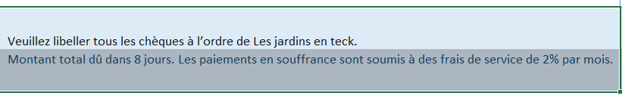
3. 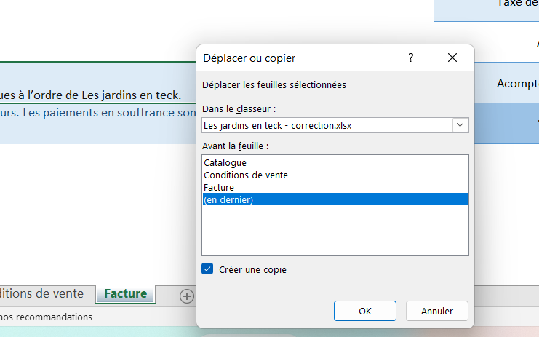Finalisation du modèle de facture vierge pour les particuliers

Créer une copie de la feuille facture que vous renommerez modèle facture particulier

1. Éditer les factures des clients particuliers COUZINIER et BOURGEOIS

Créer à partir du modèle de facture particulier, le modèle facture professionnel.

1. Insérer les lignes Total 2 HT, « escompte » et « Net financier » avant la ligne TVA

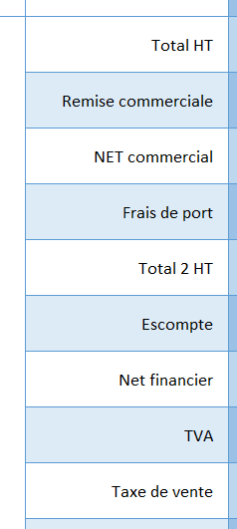

1. Modifier les formules de calcul de la remise pour le client revendeur « jardinerie COSMOS ».
2. Utiliser une liste déroulante en C29 pour préciser la modalité de règlement choisie par votre client (validation de données).
3. Insérer en B31 la formule de calcul telle que la clause de règlement affiche « Paiement à 45 jours par lettre de change acceptée » ou « Escompte pour paiement comptant de 2% ».
4. Déterminer le montant de l’escompte en fonction de C29.

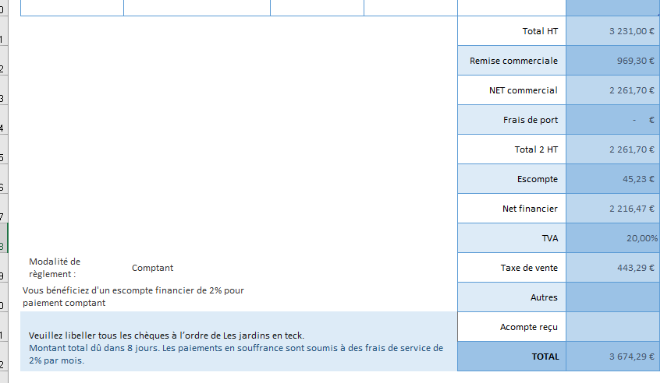

1. Éditer la facture du client « les jardineries Cosmos ».